Harran Üniversitesi Yapı İşleri ve Teknik Daire

Başkanlığı

Birim

İç Değerlendirme Raporu

2022 Yılı-2023 Yılı İlk 3 Ay

İÇİNDEKİLER

ÖZET 3
BİRİM HAKKINDA BİLGİLER 3
- İletişim Bilgileri 3
- Tarihsel Gelişimi 3
- Misyonu, Vizyonu, Değerleri ve Hedefleri 4
ÖLÇÜTLER 4
  - Kalite Güvencesi Sistemi 5
  - Eğitim Öğretimin Gelişimine Katkı Sağlayan Uygulama Alanlarımız 6-7
  - Araştırma ve Geliştirme 8
  - Toplumsal Katkı 8
DEĞERLENDİRME, SONUÇ VE ÖNERİLER 8

ÖZET

1.Özet
23 Kasım 2018 tarihli ve 30604 sayılı Resmi Gazetede yayımlanarak yürürlüğe giren Yükseköğretim Kalite Güvencesi ve Yükseköğretim Kalite Kurulu Yönetmeliği doğrultusunda yükseköğretim sistemindeki iç ve dış kalite güvencesi, yükseköğretim kurumlarının eğitim-öğretim, araştırma ve toplumsal katkı faaliyetleri ile idari, hizmetlerinin kalite düzeylerine ilişkin ulusal ve uluslararası kalite standartlarına göre, Yükseköğretim Kalite Kurulu tarafından değerlendirilmesi, bağımsız dış değerlendirme ve akreditasyon kuruluşlarının tanınması, yetkilendirilmesi, yükseköğretim kurumlarındaki kalite komisyonu yapılanmaları çalışmaları doğrultusunda Üniversitemiz bünyesin kurulmuş olan Kalite Koordinatörlüğü çalışmalarına ve eğitimlerine katılmış Kurumsal Yönetim Bilgi Sistemi ve Kalite Yönetim Sistemini Başkanlığımız bünyesinde oluşturmuş, çalışmalar doğrultusunda geliştirilmesi sağlanmıştır.
09.08.2022 tarih ve E.156162 sayılı yazı doğrultusunda, Birim İç Değerlendirme Raporu, Birim İç Değerlendirme Raporu (BIDR) Hazırlama Kılavuzuna göre Yapı İşleri ve Teknik Daire Başkanlığı Birim İç Değerlendirme Raporu hazırlama çalışmaları başlatılmıştır.
Oluşturulan Birim İç Değerlendirme Raporu (BİDR) Başkanlığımızın 2022 yılı içerisindeki Kalite Güvencesi ve Kalite Kurulu tarafından faaliyetlerin izleme ve değerlendirilmesinin yapılması amacıyla oluşturulmuş olup raporun oluşturulması sürecinde gerçekçi eleştirel açıklayıcı bir tutum izlenmiştir. Söz konusu uygulamalar hem raporun ilgili kısımlarında açıklanmış hem de raporun sonuç ve değerlendirme kısmında güçlü ve geliştirilmeye açık yönler olarak açıklanmıştır.

BİRİM HAKKINDA BİLGİLER

İletişim Bilgileri
Adres: Osmanbey Kampüsü, Şanlıurfa – Mardin Karayolu Üzeri 18.km, Şanlıurfa/Haliliye
Telefon: 0414 318 3481
E-posta adresi: yapiisleri@harran.edu.tr

Tarihsel Gelişimi
Harran Üniversitesi 11/07/1992 tarih ve 21281 sayılı Resmi Gazetede yayımlanan 03/07/1992 tarihli ve 3837 sayılı Kanunun 25. maddesiyle 2809 sayılı Yükseköğretim Kurumları Teşkilatı Kanununa eklenen Ek 6. Maddesiyle Kurulmuştur.
Başkanlığımız Yeni Kurulmuş olan Üniversitemizin eğitim gören öğrencilerine, eğitim- öğretim ve araştırma faaliyetlerini sürdüren akademik personele, Üniversitemiz ilkeleri ve hedefleri doğrultusunda çalışan idari personele, hastanemizden faydalanan hastalara ve hasta yakınlarına Başkanlığımızın görev ve yetki alanları dahilinde en etkin ve verimli şekilde hizmet vermiş ve bu doğrultuda da çalışmaya devam etmektedir. Başkanlığımızın Görev alanına giren yapılaşma çalışmaları doğrultusunda bu zamana kadar Kampüsümüzde ve bağlı kampüslerimizde altyapı ve üst yapı çalışmalarının yapılmasını sağlanmıştır.
Başkanlığımız tarafından Üniversitemiz kurulduğu tarihten bu yana yapılan yapıların listesi Şekil 1’de sunulmuştur.

BAŞKANLIĞIMIZ TARAFINDAN TAMAMLANAN YAPILAR
ZİRAAT FAKÜLTESİ | MERKEZİ KAFETERYA
MÜHENDİSLİK FAKÜLTESİ | STADYUM
FEN EDEBİYAT FAKÜLTESİ | BEDEN EĞİTİMİ SPOR YÜKSEKOKULU
İLAHİYAT FAKÜLTESİ | ISI MERKEZİ
REKTÖRLÜK EK BİNA | ATIKSU ARITMA TESİSİ
REKTÖRLÜK BİNASİ | KAPALI YÜZME HAVUZU
TIP FAKÜLTESİ MORFOLOJİ BİNASİ | KAPALI SPOR SALONU
MİSAFİRHANE | YAPI İŞLERİ VE TEKNİK DAİRE BAŞKANLIĞI
ÖĞRENCI YAŞAM MERKEZİ | ARBORATUM BİNASI
ARAŞTIRMA VE UYGULAMA HASTANESİ | MERKEZİ DERSLİK
MERKEZİ LABORATUVAR | MERKEZİ KÜTÜPHANE
GAP YENEV | KAMPÜS CAMİ
İKTİSADİ VE İDARİ BİLİMLER FAKÜLTESİ | CAMİ LOJMAN
LOJMANLAR( A,B,C,D,E,F,G,H,J,K,L,M,N,O ) | YENİ ATIKSU ARITMA TESİSİ
HASTANE KANTİN | AMFİ TİYATRO
CEYLANPINAR MYO | VİRANŞEHİR MYO
Yapılan Binaların Listesi Şekil 1.

Misyonu, Vizyonu, Değerleri ve Hedefleri
Dünyadaki gelişmeleri en verimli şekilde değerlendirip, Üniversitemizin üretkenliğini ve toplumsal hizmetlerini arttırarak sürdürmesini sağlayabilecek her türlü, yapı, tesis, onarım, bakım, imalat, etüd, proje, keşif, ihale ve denetleme işlerinde hizmet vermek, gelecekteki sağlıklı nesillerin oluşturulmasına yönelik; eğitim, öğretim, araştırma ve uygulamada sürekli iyileştirme ve gelişmeyi sağlayacak fiziki mekânları, mevzuat hükümlerine uygun şekilde tesis etmek.

ÖLÇÜTLER
- KALİTE GÜVENCE SİSTEMİ

Liderlik ve Kalite

A1.1) Yönetim modeli ve idari yapı
Yapı İşleri ve Teknik Daire Başkanlığı, Daire Başkanına bağlı olarak faaliyet gösteren 5 müdürlük ve 16 alt birimden oluşmaktadır.
Başkanlığımıza ait organizasyon şeması Şekil 2’de sunulmaktadır.

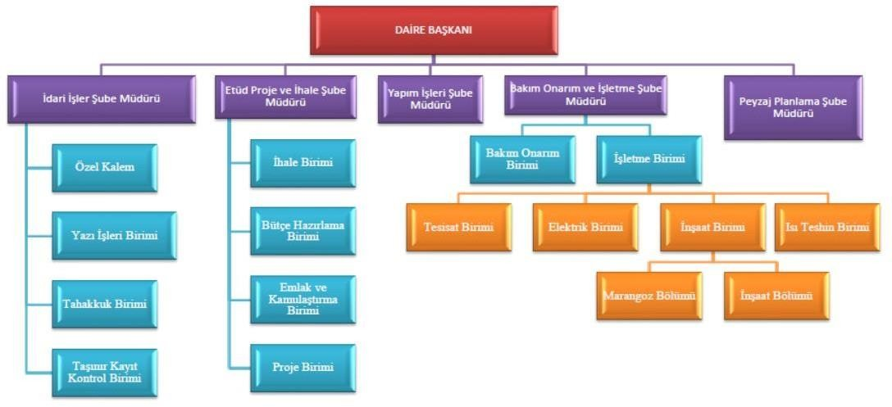

Şekil 2. Yapı İşleri ve Teknik Daire Başkanlığı Organizasyon Şeması

A 1.2) Liderlik
Birimimizde yönetim, liderlik anlayışı ile birlikte kalite çalışmalarına destek vermektedir. Ayrıca Kurumumuzun hedefleri doğrultusunda ilişki ve yetki paylaşımı gibi kurumsal motivasyon değerlerine önem vermektedir.
A 1.3) Birimin dönüşüm kapasitesi
Her yıl gerçekleşen değişimleri, eğilimleri ve paydaş beklentilerini dikkate aldığımızdan dolayı gelecekteki değişimlere hazır olmamızı sağlayan yönetim yetkiliğine sahibiz.
A 1.4) Kamuoyunu bilgilendirme ve hesap verebilirlik
Birimimizce kamuoyunu bilgilendirme ilke olarak benimsenmiş olup yaptığımız işler erişilebilir şekilde ilan edilmektedir.
Kanıt: Yapı İşleri ve Teknik Daire Başkanlığı Web Sayfası

Misyon ve Stratejik Amaçlar
    - Misyon, vizyon ve politikalar
Üniversitemiz ihtiyaçları ve vizyonu doğrultusunda, tüm birimlerin ihtiyacı olan yapılaşmayı, altyapıyı, teknolojiyi, konforu, estetiği ve çevre düzenini sağlayarak, Üniversitemizi fiziki anlamda model bir Üniversite haline getirmek.
    - Stratejik amaç ve hedefler
Stratejik amaç ve hedef belirlenirken var olan geleneğin sürdürülmesinin yanında bir önceki dönemin ayrıntılı değerlendirilmesi yapılmaktadır.

    - Performans yönetimİ
Birimimizde Performans yönetimi bulunmakla birlikte performans göstergeleri ve performans yönetimi mekanizmaları tanımlanmıştır. Bu kapsamda her yıl 3 aylık dönemler sonunda performans raporları hazırlanmaktadır.

Yönetim Sistemleri
    - Bilgi yönetim sistemi
Başkanlığımızda tarafından yapılan tüm işler bağlı bulunduğumuz kanun ve mevzuat hükümleri çerçevesince yapılmaktadır. Yapılan İşlere ait tüm belgeler Başkanlığımız arşivinde muhafaza edilmektedir.
    - İnsan kaynakları yönetimi
Tanımlanmış kurallara istinaden şeffaf şekilde yürütülen bu süreçte öncelikli kriterler (eğitim, liyakat) göz önünde bulundurularak yetkinliğin artırılması hedeflenmektedir. Ayrıca öneri ve şikâyetlere istinaden geliştirilmiş olan yöntem ve mekanizmalar uygulanmakta ve sonuçları değerlendirilerek iyileştirilmektedir.
    - Finansal yönetim
E-Bütçe-Mys-Stateji Bütçe sistemleri kullanılarak gerçekleştirilmektedir.
    - Süreç yönetimi
Kanıt: Yapı İşleri ve Teknik Daire Başkanlığı Kalite Yönetim Sistemi Dokümanları

) Paydaş Katılımı
    - İç ve dış paydaş katılımı
İç ve dış paydaş katılımı ile gerçekleştirilen irdeleme ve etkinlik süreci sonunda sonuçlar değerlendirilmekte ve bağlı iyileştirmeler gerçekleştirilmektedir.

- EĞİTİM VE ÖĞRETİME KATKI SAĞLAYAN UYGULAMA ALANLARIMIZ
Başkanlığımız Üniversitemizin Eğitim- Öğretime katkılarını Başkanlığımızın görev ve sorumluluklarını ifa ederek yerine getirmektedir.
- Üniversitemizin bina ve tesislerinin Mimari, İnşaat, Mekanik ve Elektrik tesisat projelerini teknik incelemelerini ve projelendirme gerektiren her türlü işin fizibilite raporlarını hazırlamak, zemin etütlerini yapmak.
- Üniversitemiz yerleşkelerinin yerleşim planlarını hazırlamak, vaziyet planlarını oluşturmak. İnşaat ve iskân ruhsatlarının alınması işlerini takip etmek.
- Üniversitenin ihtiyacı olan fakülte, yüksekokul, meslek yüksekokulları, idari ve sosyal hizmet binalarının planlamasını yapabilmek için ilgili birimlerden taleplerini ve ihtiyaç programlarını almak.
- Projelerini hazırlamak, ihalesi yapılacak işlerin şartnamelerini, fiyat analizlerini,

metrajları ve yaklaşık maliyetlerini hazırlamak, ihale dosyası hazırlanmasına yardımcı olmak, ihale komisyonları oluşturmak.
- Yapım işlerinin yer teslimlerini yaparak yüklenicilerin işe başlatmalarını sağlamak.
- Yapım işlerin sözleşmelerinde ve yıllık yatırım programlarında tahsisi yapılan ödenekleri çerçevesinde imalat iş programlarını hazırlamak
- Yapım işlerinin yönetim ve denetimini Bayındırlık işleri Kontrol Yönetmeliği, Yapım İşleri hükümlerine göre, sözleşme ve eklerine, şartnamelere, fen ve sanat kurallarına ve iş programına uygun olarak yapılmasını sağlamak, süresinde bitirilmesini temin etmek, sonuçlarını takip etmek.
- Yapımı tamamlanan inşaat ve tesislerin geçici ve kesin kabullerini oluşturulacak kabul komisyonları marifeti ile yaparak teslim almak.
- Yapımı tamamlanan işlerin kesin hesaplarını çıkarmak, yapımı devam eden işler için sözleşme ve eklerine, şartname hükümlerine göre hakediş raporlarını düzenlemek.
- Keşif artış ve eksilişlerini mukayeseli keşif çıkartarak tespit edilmesini sağlamak, ilave iş kararlarını, süre uzatım kararlarını almak, ödenek ihtiyacını belirlemek ve talep etmek.
- Yapımı tamamlanan veya devam eden inşaatlarla ilgili istatistikî bilgileri tutmak, güncellemek.
- Yapımı tamamlanan inşaat ve tesislerin geçici ve kesin kabullerini oluşturulacak kabul komisyonları marifeti ile yaparak teslim almak.
- Yapımı tamamlanan işlerin kesin hesaplarını çıkarmak, yapımı devam eden işler için sözleşme ve eklerine, şartname hükümlerine göre hakediş raporlarını düzenlemek.
- Keşif artış ve eksilişlerini mukayeseli keşif çıkartarak tespit edilmesini sağlamak, ilave iş kararlarını, süre uzatım kararlarını almak, ödenek ihtiyacını belirlemek ve talep etmek.
- Yapımı tamamlanan veya devam eden inşaatlarla ilgili istatistikî bilgileri tutmak, güncellemek.
- Yapım İşlerinde kullanılacak keşif, metraj, hakediş programları, ploter ve yazıcıların satın alınması, kurulması, geliştirilmesi, uygulanması ve etkinliğinin artırılması için gerekli çalışmalarda bulunmak.
- Kendi biriminde yapılan işlerin sözleşme ve eklerine, şartnamelere, fen ve sanat kurallarına ve iş programlarına uygun olarak yürütülüp bitirilmesini sağlamak.

- Etüt Proje işlerinde kullanılacak çizim programları, ploter ve yazıcıların satın alınması, kurulması, geliştirilmesi, uygulanması ve etkinliğinin artırılması için gerekli çalışmalarda bulunmak.
- Ödeneği toplu verilen yatırım projelerinin detay programlarını hazırlamak.
- Üniversitemizin açık ve kapalı fiziki mekânları ile ilgili istatistik bilgileri tutmak, güncellemek ve raporlarını hazırlatmak,
- Yapı İşleri ve Teknik Daire Başkanlığı stratejik planını, performans programını, yıllık faaliyet raporunu, dönem gerçekleşme raporlarını hazırlamak.
- Yatırım bütçesinin hazırlanmasında Strateji Geliştirme Daire Başkanlığına destek hizmeti vermek.
- Valilik ve Kalkınma Bakanlığının veri giriş sistemlerine Dönem Sonu Gerçekleşme Raporu ve Kamu Yatırımı Özeti cetvellerindeki girilecek verileri düzenlemek.
- Yatırım bütçesiyle Yapı İşleri ve Teknik Daire Başkanlığına tahsis edilen ödeneklerin yatırım projelerine ve aylara göre dağılımını yapmak.
- Yatırım ödeneklerini takip ederek yapımı biten veya devam projelerle ilgili istatistikî bilgileri tutmak, güncellemek ve raporlarını yazmak.
- Yapımı tamamlanan onarım işleri ile ilgili istatistikî bilgileri tutmak, güncellemek ve raporlarını hazırlamak/hazırlatmak.
- Daire başkanlığımızca ihaleli olarak yürütülen yatırım projelerinin kamulaştırma haritalarını, kadastro paftalarına ve memleket nirengisine dayalı olarak yapmak/yaptırmak. İktisap ettiğimiz veya edeceğimiz taşınmaz mallar üzerinde ayni hak tesisi, kaldırılması ve değiştirilmesi ile ilgili işlemleri yapmak.
- Üniversitemizin taşınmaz mallarına ait tapu işlemlerinin yapılmasını, tapu senetleri, irtifak hakkı belgeleri, ihbarnameler, sözleşmeler ve protokollerin muhafazasını sağlamak. 3194 sayılı İmar Kanununu ve 4708 sayılı Yapı Denetimi Kanununa göre Yapı Ruhsat işlerini takip etmek. Kamulaştırma hizmetleri ile ilgi personelin hizmet içi eğitimini planlamak ve yapmak.
- Mevcut bina ve tesislerin bakım ve onarım ihtiyaçlarını üniversitemiz birimlerinden gelen talepler doğrultusunda tespit edilmesini sağlamak.
- Kampusların içme ve sulama suyu şebekelerinin su depolarının temizlenmesi, bakımı, klorlama sisteminin kurulması ve bakımı, kanalizasyon, elektrik şebekelerinin, trafo merkezlerinin, jeneratörlerin, asansörlerin, klima havalandırma santrallerini, kesintisiz işletilmesini sağlamak, bakım ve onarımları ile ilgili teknik dokümanları ve belgeleri hazırlamak.

- Üniversitemize bağlı yerleşkelerde peyzaj alanlarını oluşturmak mevcut peyzaj ve yeşil alanlarda sulama, çim biçme havalandırma, gübreleme, budama, ilaçlama gibi bakım işlerini yapmak
- Yerleşke alanlarındaki ağaç ve süs bitkilerinin bakımlarını yapılmasını sağlamak.
- Yerleşke alanlarında ağaçlandırma yapılacak alanları belirlemek ve ağaçlandırma çalışmalarını yürütmek.
- Birim faaliyetlerinin yürütülmesi, yönlendirilmesi ve değerlendirilmesi için, birimine tahsis edilen personel, yer, malzeme ve diğer kaynaklarla geleceğe yönelik olarak hedefler ve standartlar ve yönetilen faaliyetlere ilişkin olarak politikalar belirlemek, bu hususta daire başkanına önerilerde bulunmak.
- Hizmet faaliyetlerinin ekonomik ve etkin bir şekilde yerine getirilmesi için insan ve malzeme gibi mevcut kaynakların en uygun, en verimli şekilde kullanılmasını sağlamak,
Kanıt 1: Yapı İşleri ve Teknik Daire Başkanlığı Web Sayfası
Kanıt 2: Yapı İşleri ve Teknik Daire Başkanlığı Kalite Yönetim Sistemi Dokümanları

2022 Yılında Eğitim ve Öğretime Katkı Sağlayan Çalışma ve Faaliyetlerimiz.
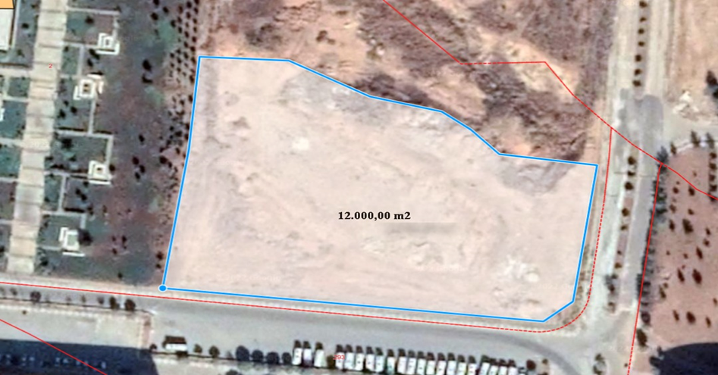
12 Dekar alan üzerine 15 farklı türde 500 meyve fidesi yetiştirilecek bir Firdevs meyve bahçesi oluşturuldu.

Mevcutta bulunan seramızda yerleşkelerin çeşitli alanlarında ekim-dikim yapılmak üzere çeşitli mevsimlik ve çok yıllı çiçek ve ağaç fideleri yetiştirilmiştir.

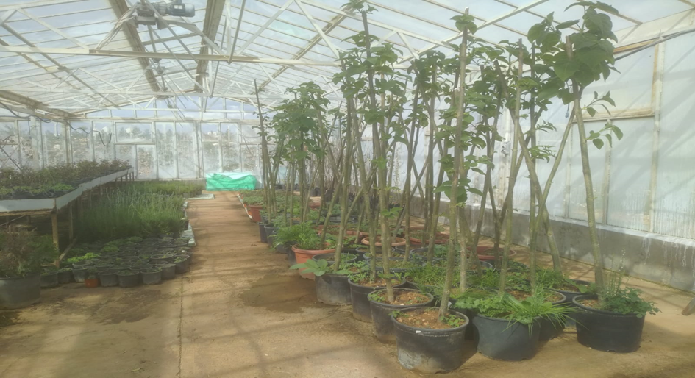

Yeni Şehir Yerleşkesi Kız Yurdunun Diş Hekimliği Fakültesi ve Polikliniğine Dönüştürülmesi Tadilat Bakım Onarım İşi:
Başkanlığımız Üniversitemizin üretkenliğini artırması Eğitim-Öğretim uygulama alanlarının geliştirilmesi akademik uygulama alanlarının iyileştirilmesi ve Toplumsal hizmetlerini artırması amacıyla paydaşları ile yapılan toplantılar ve ihtiyaç programları doğrultusunda 2022 Yılı İtibari ile Diş Hastanesi Büyük Bakım Onarım Çalışmalarını tamamlamış paydaşlarının hizmetine sunmuştur.
Başlama Tarihi/Bitiş Tarihi: 16.04.2021/08.06.2022
Sözleşme Bedeli: 6.353.900,00 TL
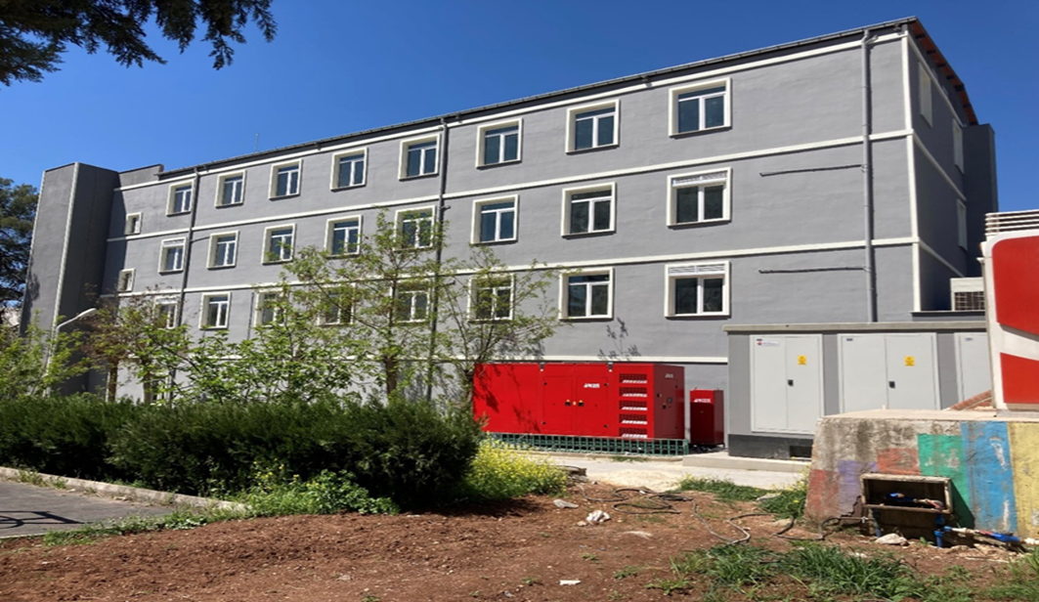
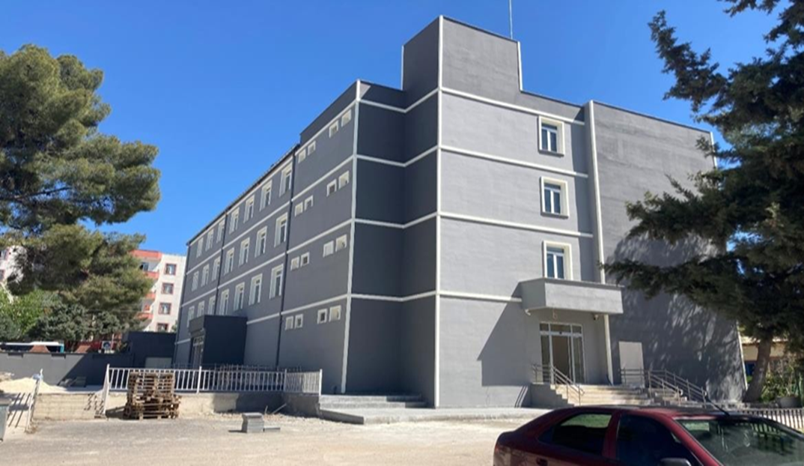

2023 Yılı İlk 3 Ayında Eğitim ve Öğretime Katkı Sağlayan Çalışma ve Faaliyetlerimiz.

Harran Üniversitesi Eczacılık Fakültesi Tadilat ve Bakım Onarım Yapım İşi: Üniversitemiz Yenişehir Kampüsünde bulunan, Milli Eğitim Bakanlığından Üniversitemize devredilen Binanın Eczacılık Fakültesine dönüştürülmesi kararı sonucu bakım onarım çalışmalarına başlanmıştır.
Sözleşme Tarihi: 30.12.2022
Sözleşme Bedeli: 1.944.000,00 TL

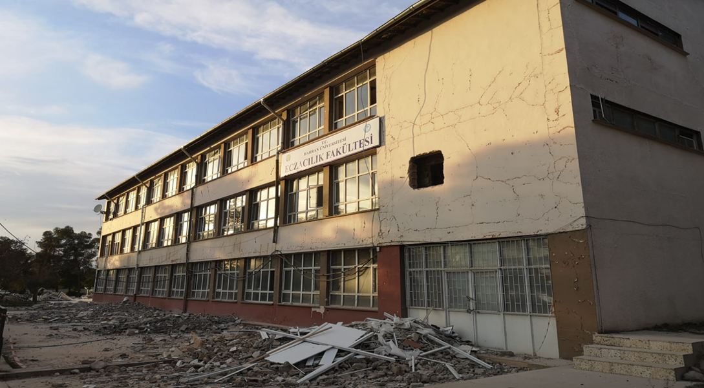

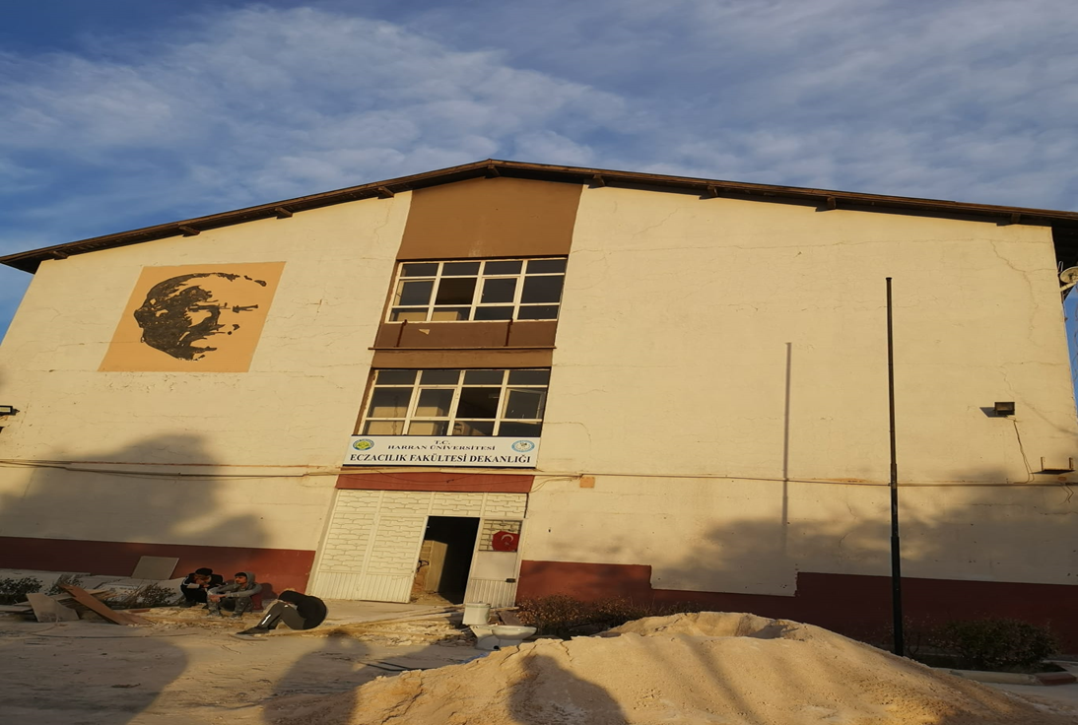

- ARAŞTIRMA, GELİŞTİRME ve TOPLUMSAL KATKI

Başkanlığımız Üniversitemizin kuruluşundan bu yana aktif olarak çalışmaktadır. Oluşturulan ve ihtiyaç Duyulan her proje maliyet-etkinlik, fayda-etkinlik ilkeleri çerçevesinde oluşturulmuş, Üniversitemiz Öğrencilerinin akademik personelin ve İdari personelin hizmetine sunulmuştur. Tarafımızca yapılan Araştırma Uygulama Hastanesi Şehir halkımızın toplumsal sağlıktan faydalanmasına büyük katkı sağlamıştır.

2022 Yılında Araştırma Geliştirme ve Toplumsal Katkı Çalışma ve Faaliyetlerimiz

Atık Su Arıtma Tesisi:
Projenin amacı: Üniversitemiz Osmanbey Kampüsündeki atık suların arıtılarak doğaya ve çevreye zararsız hale getirilmesi amaçlanmaktadır. Çevre dostu olarak tanımlayacağımız Atık Su Arıtma Tesisi projemiz; kuraklıkla, iklim değişiklikleriyle mücadele kapsamında su kaynaklarının verimli ve etkin kullanılması hususunda ülkemize katkı sağlayacaktır.
Başlama Tarihi/Bitiş Tarihi: 16.04.2021/08.06.2022 Sözleşme Bedeli: 14.060.000,00 TL
Proje Detayı: Projenin ortalama kapasitesi 3120 m3 /Gün’dür. Proje kapsamında İdari Bina, Trafo Binası, Terfi Merkezi, Blower Binası, Giriş ve Çıkış Bacaları, Numune Alma Noktaları, Anoksik – Aerobik Havuz vb. yapılar mevcuttur.
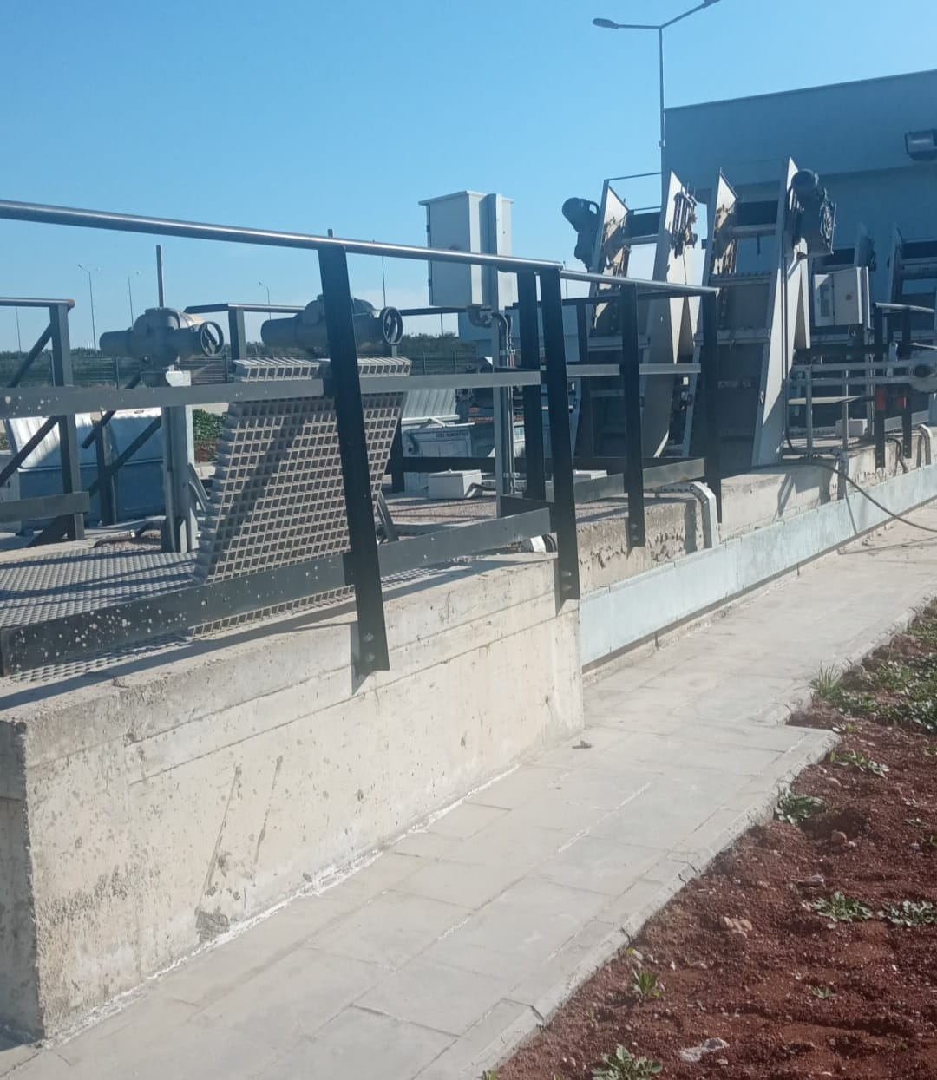

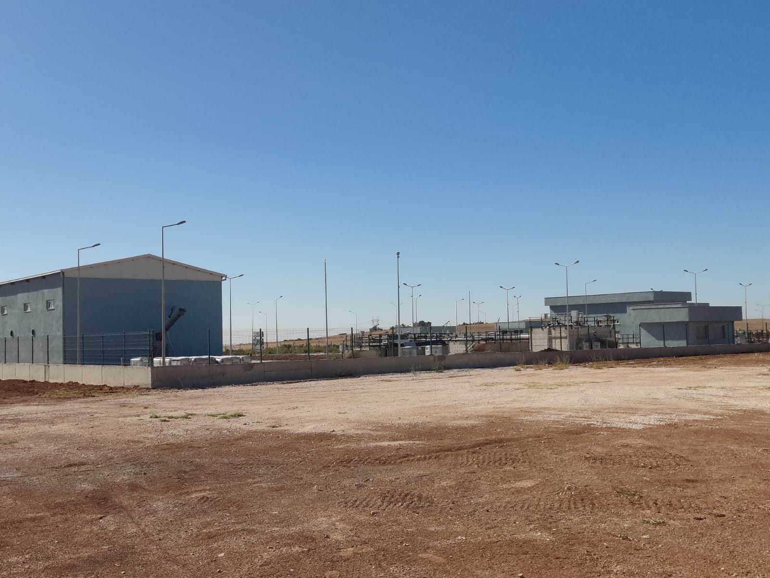

Araştırma ve Uygulama Hastanesi Kafeterya Binası Yapım İşi: Hasta yakınları, öğrenci ve personele yönelik yapılan Kafeterya Binası önemli sosyal alanlarımızdan biri haline gelmiştir.
Projenin Amacı: İhtiyaçlar ve talepler doğrultusunda hasta yakınlarının hizmetine sunulmak üzere Araştırma ve Uygulama Hastanesi yakınında kafeterya binası yapılmıştır.
Başlama Tarihi/Bitiş Tarihi: 16.04.2021/08.06.2022 Sözleşme Bedeli: 788.251,00 TL
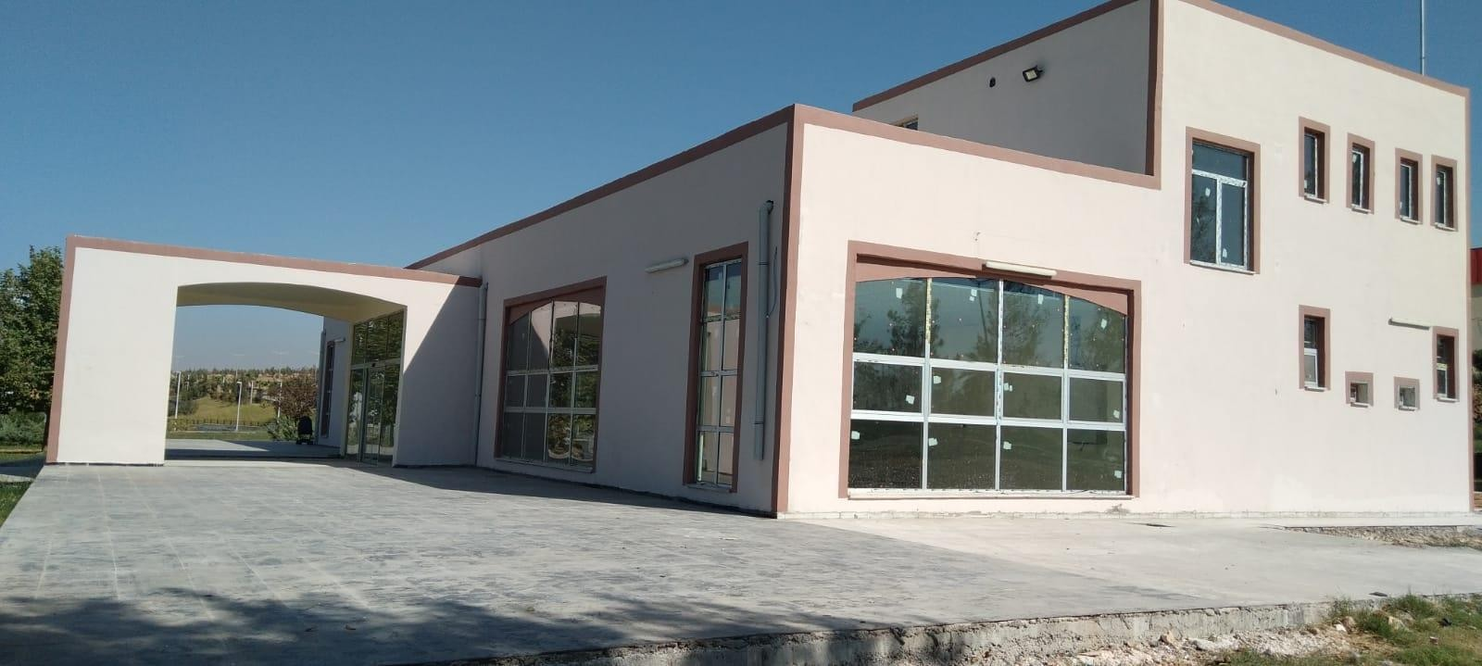
Projenin detayı: 350 m² kapalı alan ve 320 m² Terası ile hasta yakınlarına, Üniversite personel ve öğrencilerine hizmet sağlayacaktır.

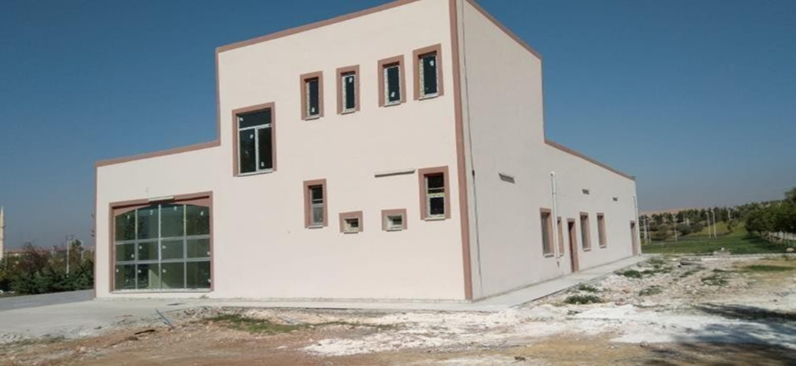

DEĞERLENDİRME, SONUÇ VE ÖNERİLER
Birimimizin güçlü yönleri ile gelişmeye açık yönleri özetlenmiştir. Genel durum değerlendirmesi yapıldığında;
- Üniversitemizin İlimizdeki önemli projelere ve yatırımlara imza atan ve İlimizin kalkınmasına yardımcı olan bir kurum olması
- Birimimizde yeterli sayıda personel olmamasına rağmen teknik elemanlarımızın özverili çalışması
- Teknik personelin kullandığı bilgisayar ve yazılım sistemlerinin teknik personele uygun

